长春、避暑胜地长白山、朝鲜风情红旗村、孝庄故里科尔沁大草原、
“内蒙九寨”大青沟双飞六日游
行程特色：
*赠送游览中国朝鲜族第一村——【红旗村】家访；
*全身心感受关东第一山——大美长白山的秀美风光；
*在长白山脚下让您亲身感受到长白山大关东满族风土人情；
*最富胜誉的景点——世界上海拔最高的火山口湖——长白山天池，世界上落差最大的火山口湖瀑布——长白瀑布；
*可品尝长白山特色山珍宴席、庆岭鱼宴；
*最原始的草原——科尔沁草原、
*最淳朴的民俗——祭祀敖包，访问牧户
*最奇特的地下森林——大青沟自然保护区（AAAA级）
行程概况
天 数 | 行程安排 | 早餐 | 中餐 | 晚餐 | 住宿酒店
第1天 | 深圳长春—敦化 | 自理 | 含 | 含 | 敦化
第2天 | 敦化—长白山 | 酒店 | 含 | 长白山山珍宴 | 二道
第3天 | 二道—长春 | 酒店 | 庆岭鱼宴 | 自理 | 长春
第4天 | 长春—通辽 | 酒店 | 含 | 含 | 通辽
第5天 | 草原游览 | 酒店 | 含 | 含 | 通辽
第6天 | 通辽—长春深圳 | 酒店 | 自理

行程参考
D1：深圳 长春敦化（2.5小时） 宿：敦化泰格宾馆、鸿临园宾馆(挂三）
指定时间宝安机场集合，乘下午航班MF8043/06：40--12：10（经停杭州）赴长春机场，抵达后乘车赴敦化（车程为2、5小时），后抵达敦化后入住宾馆休息。

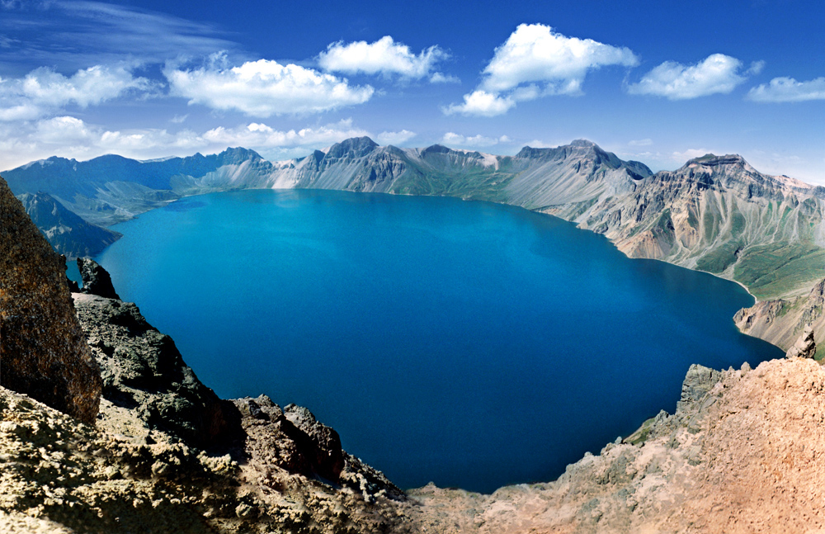
D2：敦化长白山（2、5小时） 宿：二道白河蓝江宾馆、松苑宾馆、永旭宾馆（挂三）
早餐后乘车赴长白山自然保护区（车程约2、5小时），乘环保车进入北景区，前往海拔2691米的——天文峰，观赏世界上海拔最高的火山口湖泊——长白山天池（游览1、5小时）（倒山车80元/人自理）。后下山后游览世界上落差最大的火山口湖瀑布——高达68米的有天水之源素称的——长白瀑布（游览1、5小时），观露天温泉群——聚龙泉、游览雪山飞狐外景拍摄地——小天池（游览0、5小时），绿渊潭、观赏岳桦林带、欧亚大陆从极地到温带——四个垂直景观带、地下森林等景点。后下山返回二道，晚餐后入住宾馆。

D3：二道关东园（1小时）敦化（1小时）长春（3小时） 宿：长春国际宾馆、圣豪宾馆（挂三）
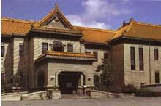
早餐后乘车赴长白山大关东文化园（车程为1小时）。景区包括大关东文化区、长白山动植物园区、东清湿地景观观赏区、自驾游营地等。大关东文化包含三大历史时期：（1844-1860）满族的兴起与民风民俗—满族大院、（1860-1931） 闯关东—关东三宝馆、闯关东纪念馆（1931-1945） 东北抗联—大沙河阻击战纪念林、东北抗联纪念馆。后乘车赴长春（车程4小时），途中品尝庆岭特色鱼宴，下午乘车赴长春（车程3小时），游览伪皇宫。游览伪皇宫博物院（游览约60分钟）。伪皇宫是中国末代皇帝爱新觉罗·溥仪充当伪满洲国皇帝时居住的宫殿，是日本帝国主义无理侵占中国东北，推行法西斯殖民统治的历史见证。车游伪满国务院、军事部等伪满八大部，游览以“天地人和，阴阳协调”为主题的长春市城市标志广场--【文化广场】。晚餐后入住宾馆休息。

D4：长春通辽（3、5小时） 宿：通辽新芒果宾馆、联众宾馆（三星标准未挂牌）
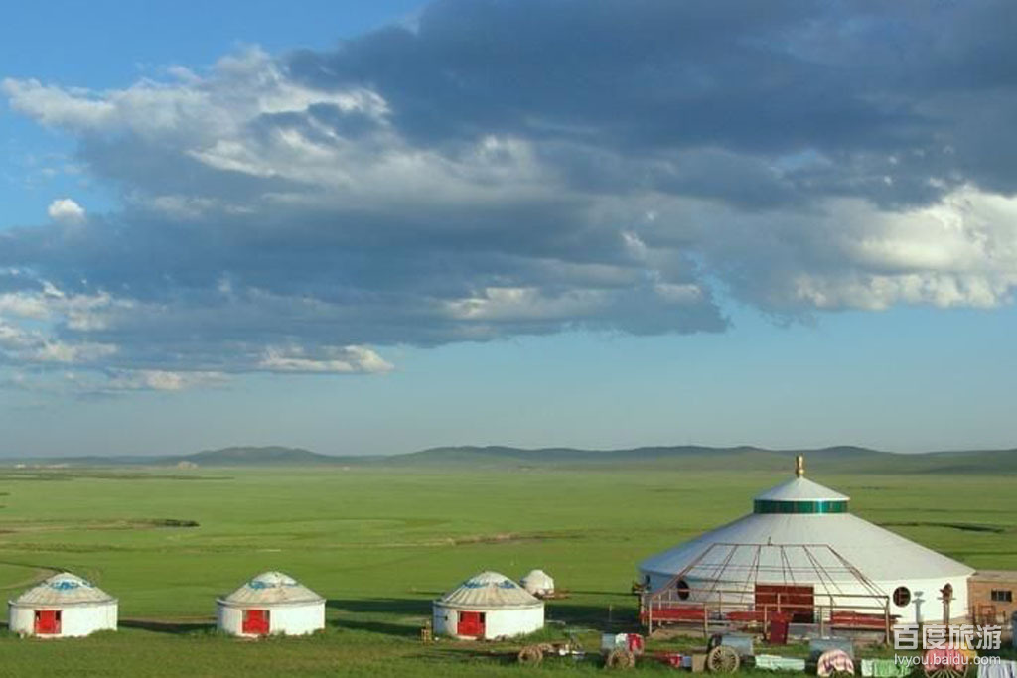
早餐后乘车赴孝庄故里、科尔沁草原的腹地【珠日河草原旅游区】（车程为4小时），午餐后下午游览旅游区，抵达后在气势磅礴的蒙古包前接受蒙古族的最崇高礼仪【科尔沁迎宾】--为您敬献吉祥如意的哈达，斟满一碗香醇的马奶酒，高唱下马酒之歌，让远方宾客感受热情好客的蒙古人。后游览【成吉思汗展厅】，了解科尔沁草原历 史文化，【访问牧户】---品尝蒙古族特色白食、欣赏蒙古族老艺人演奏马头琴等，可自费观看赛马表演、摔跤表演，草原骑马等，后乘车返回通辽，参观品牌牛肉干生产基地，了解牛肉干的制做过程，可自愿选购当地特产：牛肉干、奶制品、奶酒、蒙古饰品、麦饭石等。晚餐后入住宾馆。

D5：通辽大青沟（1、5小时） 宿：通辽新芒果宾馆、联众宾馆（三星标准未挂牌）
早餐后赴素有“沙漠绿色大峡谷”美誉的国家AAAA旅游景区【大青沟自然保护区】（车程1、5小时），南有九寨沟，北有大青沟，探秘原始森林,游览天然沟壑原始森林景区，揭秘“三奇”、“三怪”的由来；漫步在原始森林谒拜 “神秘大佛”、观赏“夫妻树”、“五兄弟树”、“嘎达梅林”小路；乘坐【电瓶车】游览【三岔口景区】景区，体验【漂流探险】，沿途聆听着菊丽玛女神的传说，观菊丽玛女神像。游览素有“内蒙九寨”之称的【小青湖】，感受内蒙的湖光山色。游民族游乐园（1小时左右）休验蒙古族风情---打布鲁、射箭、斗马、滑索、祭敖包。后乘车返回通辽，晚餐后入住。

D6：通辽 长春（3、5小时）深圳
早餐后乘车返回长春，乘MF8044/13：00-18：55（经停杭州），客人返回各地温馨的家，结束愉快的大美长白山、多彩科尔沁之旅。

--具体行程及景点若有变更，以最后确认的航班及旅行社的安排为准——

备 注——
一、报价已含：
机票：往返经济舱位的国内机票及机场税、现时燃油附加费。
酒店：三星标准酒店住宿。
膳食：全程含5早餐酒店含、9正餐，正餐为十人一围八菜一汤，不足十人会有所调整，25元/人/餐的用餐标准）
门票：行程中所列景点第一门票（不含园中园门票）。
交通：当地旅游空调车（保证每人一正座）。
服务：当地优秀导游服务。
小童:报价只含儿童机票、含早餐、含半价正餐。不含床位、门票、
二、报价不含：
1、深圳机场接送.
2、行程景点园中园门票及行程以外的其它个人消费
3、单男单女拼房或补足房差。
4、旅游者投保的个人旅游保险费用、航空保险
5、航空公司临时增加的燃油附加费
6、合同未约定由组团社支付的费用，包括但不限于行程以外非合同约定活动项目所需的费用、自行安排活动期间发生的费用；以及由于不可抗力原因（包括但不限于自然灾害、航班延误或取消、车辆故障、交通意外等）而需要变更行程时产生的费用；行程中发生的旅游者个人费用，包括但不限于交通工具上的非免费餐饮费、行李超重费，住宿期间的洗衣、电话、饮料及酒类费，个人娱乐费用，个人伤病医疗费，寻找个人遗失物品的费用及报酬，个人原因造成的赔偿费用

- 购 物：邢佳牛肉干生产基地（时间约在45分钟左右）
（景区内的各种小商店为景区设定，与旅行社无关）

四：自费项目（须客人签字自愿参与）
长白山温泉168元—248元/人、 草原骑马100元（20-25分钟含骑马陪同费）
滑草、射箭共35元/人
四、人数规定：
收客人数不足10人不成团，本公司会于出发前3天（含出发当天）通知客人，客人可选择延期出发、更改线路出行或退回团款。

特别说明
- 健康说明：本次长途旅行，旅游坐车时间比较长、温差比较大，条件有限，所以旅行社不建议年老体弱者参加这类行程，若55（含55岁）周岁以上至69（含69岁）周岁这个年龄段的老年人执意报名参团则需有直系亲属签字证明的签免责申明书；报名前请仔细阅读相关注意事项，游客在充分了解旅途的辛苦和行程中医疗条件有限的前提下，确定自己的身体健康状况适合参加本次旅游活动后方可报名参团。因个人既有病史和身体残障在旅游行程中引起的疾病进一步发作和伤亡，旅行社不承担任何责任，现有的保险公司责任险和意外险条款中，此种情况也列入保险公司的免赔范围。旅行社为非健康医疗专业咨询机构，无法判定游客的身体健康状况是否适合参加本次旅游活动，游客在旅行社签订旅游合同，即视为游客已经了解本次旅行的辛苦程度和行程中医疗条件有限的前提，并征得专业医生的同意。①报名时旅游者应确保身体健康，保证自身条件能够完成旅游活动，身体健康状况不佳者，请咨询医生是否可以参加本次旅游活动，根据自身情况备好常用药和急救药品，因自身疾病而引起的后果，游客自行承担责任;出团前游客须签字确认《旅游者健康状况确认书》;②游客出现急症请主动通知工作人员，旅行社将协助游客就进送往当地医疗机构检查治疗;③有听力、视力障碍的游客须有健康旅伴陪同方可参团;个人有精神疾病和无行为控制能力的不能报名参团。
2、安全防范：旅行社的导游人员无法为游客提供一对一的服务，旅行社工作人员在接待游客报名时已经充分告知本行程中的注意事项和对游客身体健康的要求，旅游活动中游客必须注意自身安全和随行未成年人的安全，保管好个人财务，贵重物品随身携带。
3、未成年人保护：旅行社不接受未满十八周岁、不具备完全民事行为能力的未成年人单独参团！未成年人必须有年龄在25（不含25岁）周岁以上55（不含55岁）周岁以下这个年龄阶段的亲朋好友的陪同照顾下陪伴方可参团，一起报名参团的成人即为其参团过程中的监护人，有责任和义务做好未成年人的安全防范工作。
4、行程中发生的纠纷，旅游者不得以拒绝登(下)机(车、船)、入住酒店等行为拖延行程或者脱团，否则，除承担给组团旅行社造成的实际损失外，还要承担旅游费用20-30%的违约金。
5、请游客报名时，务必准确登记姓名及身份证、护照等证件号码（儿童须准确登记出生年月日），确保旅行社能够准确无误出票。若出现游客自身提供不实的姓名及身份证、护照等证件号码（儿童的出生年月日），导致无法登机而引发的一切经济损失，游客自行负责！旅客在出团时请携带有效身份证件（身份证、护照、回乡证、台胞证、儿童须户口本），在办理登机及入住酒店时均需出示。如因个人原因没有带有效身份证件造成无法办理入住手续造成的损失，游客自行承担责任。
6、退团说明：游客报名后因故不能参加本次旅游，国内游可在出发前换人参团，在旅行社重新签订合同，但所换游客须承担被换旅游者已出的机票或火车票的实际退票损失费用。如果确认退团，游客须承担旅行社业务预订损失费。因散客操作特殊性，若出现旅游者退团，我社严格按照《团队国内旅游合同》之第六章关于违约责任之第十七条“旅游者的违约责任” 规定来执行（旅游者在出发前7日以内（含第7日）提出解除合同的，应当按下列标准向旅行社支付业务损失费：出发前7日至4日，支付旅游费用总额50%；出发前3日至1日，支付旅游费用总额60%，出发当日，支付旅游费用总额80%；出发后如中途取消，所有团款不退。因为旅游局要求团队操作必须提前预付团费给旅游结算中心，所以在行程中游客个人原因自愿放弃的景点、用餐、用房及车费等费用一概不能退还。如果上述比例支付的业务损失费用不足以赔偿旅行社的实际损失，旅游者应当按实际损失对旅行社予以赔偿，但最高额不应当超过旅游费用总额。旅游者在出发前7日以外提出解除合同的，如已出机票和火车票，只收取旅游者的实际退票损失费用。
7、行程内时间仅供参考，具体以航班实际抵达以及实际行车时间为准!途中导游根据当时的实际情况，可能对行程先后顺序作出调整，但不影响原定标准及游览景点。如遇特殊情况，当地旅行社在不减少游览景点的前提下，保留对行程的最终更改权！
8、我社出发前1天通知客人集合时间，送团导游机场告知当地地陪导游接站方式及联系方式。
9、散客的房餐车门票为提前预订的打包产品，客人因个人原因中途离团，未产生的费用一律不退。
10、因人力等不可抗因素造成的费用由客人自理，如遇人力不可抗逆因素造成无法游览，只负责退还本社的优惠门票。
11、散客接待质量以客人意见单为准，请提醒客人必须真实签署意见单（十分重要）.有问题当地提出，当地解决。如意见表上签写满意或以任何形式和理由拒绝签写，回团后有任何投诉，我社一切概不负责！！！！！！

长白山春夏旅游注意事项

（一）衣装方面
1、衣服以宽松、休闲装为佳尽量穿浅色服装，旅游时应穿白色、浅色或素色衣服；最好有长袖衣服.
2、外出时最好戴一顶遮阳帽；
3、鞋最好不要穿过硬的皮鞋，特别是新鞋，以防磨上血泡影响行程。
(二)保健常识
1、防晒：阳光中含有大量的紫外线，野外活动要涂防晒油，带戴上遮阳帽和墨镜。
2、饮水：夏季户外运动出汗多，必须及时补充水分，需带些清凉饮料、矿泉水。
3、中暑：症状有头痛、头昏、耳鸣、恶心、呕吐、烦躁不安，严重者出现痉挛，呼吸及心脏功能障碍。在预防上，应尽量避免在烈日下活动，带上遮阳帽和墨镜。一旦发生中暑，应将病人抬到阴凉通风处躺下休息，给病人解开衣扣，用冷毛巾敷在病人的头部和颈部，让病人服些仁丹或十滴水，如病人昏倒，可用手指掐压病人的中穴或针刺双手十指指尖的十萱穴位，然后送往附近的医院治疗。
4、过敏症：夏天各种植物生长茂盛，人们穿衣较少，旅游中发生皮肤过敏，应随身携带一些口服扑尔敏或息斯敏等药品。
5、预防感冒：夏季，东北地区早晚温差较大，因此外出时要穿件外套、如果觉得酒店房间较热，可开窗子冷却一下，但不宜过久开窗，而且睡觉时一定要关上，以免感冒。
(三)安全常识
1、游览时听从工作人员或导游员指挥，不要擅自行动，尤其是天池和地下森林。
2、注意不要穿凉鞋登山和在草丛中行走，并且做到走路不看景，看景不走路的好习惯；天池上风大，
且夏季雨多，请勿在主峰上打伞，避免雷电及其他危险（山下或山门处可以随时租雨衣防雨）；
3、保管好现金以及贵重物品，游览时不要带在身上大量的钱物，更不要配戴贵重的首饰，以免遗失。
4、不要随陌生人或单独外出去酒店以外的娱乐场所消遣。
5、护照、现金、信用卡等贵重物品不可放在外套口袋里，要放在腰包或夹克衣袋里随身携带。
（四）长白山特产
人参、鹿茸、熊胆粉、雪蛤油、木耳、蘑菇、猴头等。
（五）请各位参团朋友带好有效证件；结合自己身体情况带好随身必备药品；
（六）大交通车次数较多，时间较长，请自备一些小零食以及娱乐用品扑克等。
（七）长白山景区多以盘山公路为主，市区交通情况良好。

